Métodos para
- Quickcheck
- Mickpic
El apply en una demostración sirve para aplicar un método
By sirve para aplicar el ultimo método de la demostración, si no finaliza la demostración quedanddo submetas por probar by(método) es equivalente a by(metodo) done, marcaría un error de que no se puede exportar o crear el teorema.

Fun: comando para creae funciones recursivas

Definition: comando para definir una función que no es recursiva
Datatype: para definir una estructura de datos por ejemplo aexp, instrucción, lista, nat,

Cuando falla el método automatizado queda probar las submetas una por una.
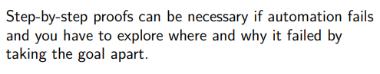
Las variables tienen como prefijo un “¿” se le llaman metavariables
Es el teorema de la introducción de conjunción
Si P es verdadero también q es verdadero si P y Q es verdadero también es verdadero la
conjunción de P y Q

Comando OF, si r es un, asume A demuestra B
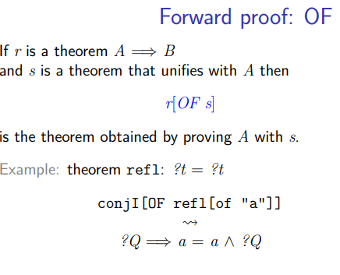

IA generativa

A partir de una suposicipon P tu deduces falso eso quiere decir que no P
Hace una instanciación de una metavariable pero no aplica mp
Hace una aplicación de una regla de inferencia de atrás hacia adelante
Se comienza con una conjetura que se quiere demostrar, de manera que ciuando termina
Ausme A y asume B, bajo esa suposición de que A y B son verdaderas puedes asumir que A y B son verdadras

RULE unifica formulas, en este caso cuanso de
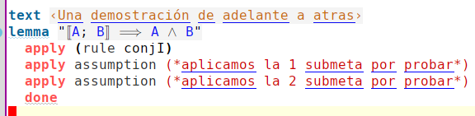

En una demostración que tiene como tope una

Implicación como conectivo lógico
Operador meta lógico, es parte del entorno de Isabelle mas no parte de la lógica
Es parte de la lógica de alto orden
Para demostrar un , asume A1, Asume A2
A1 y A2 y A3 etc implica A, semánticamente son parecidas
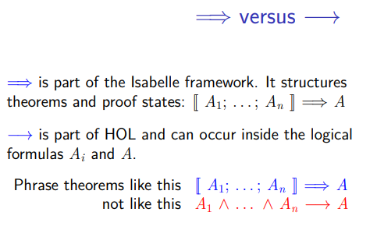
0 es un numero par, si n es par entones n + 2 es par y esos son los únicos números par
Hay dos enfoques para utilizar num pares, una definiciones inductivas (comenzamos por un numero mas grande n+2) y en la recursión es al reves
En la def de una fun recursiva debe ser total es decir debe exixitir un valor que se debe regresar
1.Def inductivas definen un concepto matemático por ejemplo de n+2 en el caso de pares, def recursivas de argumentos mayores
2. En las def recursivas deben ser totales y en las def inductivas no es necerario
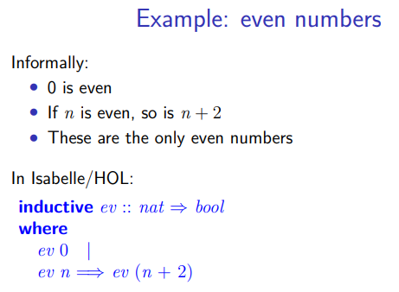
Demostraciones con def inductivas
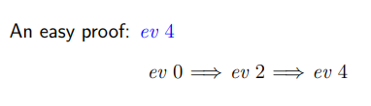

El teorema thm evSS tiene 1 metavariable en este caso 1

Lunes 27 de Abril

Archivo de pruebas formales
https://www.isa-afp.org/
para hacer las demostraciones sutilizamos apply(induction), el
apply es similar a
asume *formula*, have *formula* by *método*
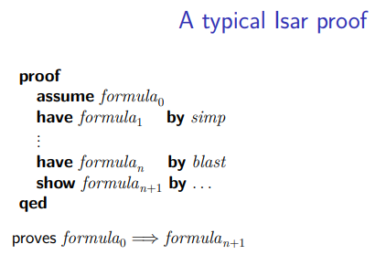

Este patrón es lo que demuestra lo siguiente:
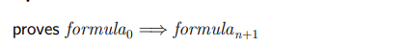
Si se requiere dmostrar que asumiendo una formula tiene como concencuencia lógica otra fórmula

Se empieza sumiendo algo y bajo esa suposición se demuestra
Nos interesa la estructura de la demosyracion
Conjunto de potencia: conjunto de conjuntos
Cant de conjuntos de un conjunto de 3 canicas (verde, rojo y azul)
Conjunto vació es 1, el conjunto que contiene un solo elemento (8 subconjuntos)

Martes
Si se se aplica el “– “
S

Sustitur los sorry por una demostración ya que sorry siempre va a demostrar que t

